**LAPORAN PRAKTIKUM SCALLING NETWORK**

**“Routing Protocol”**



**OLEH:**

|  |  |
| --- | --- |
| Nama | : L Hafidl Alkhair |
| Nim | : 2023903430060 |
| Kelas | : TRKJ 2.C |
| Jurusan | :Teknologi Informasi dan Komputer |
| Program Studi | :Teknologi Rekayasa Komputer Jaringan |
| Dosen Pembimbing | : Aswandi, S.Kom., M.Kom |



# PROGAM STUDI TEKNOLOGI REKAYASA KOMPUTER JARINGAN

**JURUSAN TEKNOLOGI INFORMASI DAN KOMPUTER**

**POLITEKNIK NEGERI LHOKSEUMAWE**

**TAHUN 2024/2025**

**LEMBAR PENGESAHAN**

|  |  |  |  |
| --- | --- | --- | --- |
| No Praktikum |  | : 11/TIK/TRKJ-2D/Routing Protocol | |
| Judul |  | : Routing Protocol | |
| Nama |  | : L Hafidl Alkhair | |
| Nim |  | : 2023903430060 | |
| Kelas |  | : TRKJ 2.D | |
| Jurusan |  | : Teknologi Informasi dan Komputer | |
| Prodi |  | : Teknologi Rekayasa Komputer Jaringan | |
| Tanggal Praktikum |  | : 10 Desember 2024 | |
| Tanggal Penyerahan |  | : 10 Desember 2024 | |
| Dosen Pembimbing |  | : Aswandi, S.Kom., M.Kom | |
| Nilai |  | : |  |
|  |  |  | Buketrata, 09 Desember 2024 |
| Dosen Pembimbing |  |  | Praktikan |
| Aswandi, S.Kom., M.Kom | |  | L Hafidl Alkhair |
| Nip. 19720924 201012 1001 | |  | Nim. 2023903430060 |

1. **Tujuan Praktikum**

* 1. Mempelajari prinsip kerja dan cara konfigurasi OSPF untuk memastikan paket dirutekan secara optimal dalam jaringan yang dibagi berdasarkan area.
  2. Menggunakan EIGRP untuk routing dinamis dengan fitur load balancing dan konvergensi yang cepat.
  3. Mahasiswa mampu mendesain jaringan dengan menerapkan konsep EIGRP dan OSPF.
  4. Mahasiswa dapat mengonfigurasi jaringan LAN, Data Center, dan WLAN menggunakan protokol routing EIGRP dan OSPF.
  5. Mahasiswa dapat memeriksa dan menggunakan perintah EIGRP dan OSPF untuk menyelesaikan berbagai proyek jaringan.

1. **Dasar Teori**

Routing adalah proses memilih jalur optimal untuk mengirimkan paket data dari sumber menuju tujuan. Proses ini dilakukan oleh perangkat jaringan seperti router, yang beroperasi di lapisan 3 pada model OSI (Open Systems Interconnection). Router memungkinkan jaringan saling berkomunikasi dengan memanfaatkan informasi dalam tabel routing untuk menentukan jalur terbaik. Dalam jaringan komputer, terdapat dua metode routing utama: static routing dan dynamic routing. Static routing mengharuskan konfigurasi jalur dilakukan secara manual oleh administrator, menjadikannya sederhana tetapi kurang fleksibel terhadap perubahan struktur jaringan. Sebaliknya, dynamic routing memperbarui jalur secara otomatis menggunakan algoritma routing, sehingga lebih efisien untuk jaringan yang lebih besar.

Untuk menjalankan dynamic routing, digunakan protokol khusus. Salah satu protokol yang populer adalah Enhanced Interior Gateway Routing Protocol (EIGRP). Dikembangkan oleh Cisco, EIGRP menggabungkan prinsip distance-vector dan link-state. Dengan menggunakan algoritma Diffusing Update Algorithm (DUAL), EIGRP dapat mencapai konvergensi dengan cepat ketika terjadi perubahan pada topologi jaringan. Keunggulan EIGRP meliputi efisiensi penggunaan bandwidth, dukungan berbagai metrik seperti bandwidth dan delay, serta kemampuan mengirim pembaruan secara bertahap. Namun, EIGRP hanya kompatibel dengan perangkat Cisco, sehingga penggunaannya terbatas pada ekosistem tersebut.

Selain EIGRP, ada juga protokol Open Shortest Path First (OSPF) yang banyak digunakan. OSPF adalah protokol link-state yang memanfaatkan algoritma Dijkstra untuk menghitung jalur terpendek ke tujuan. Salah satu kelebihan OSPF adalah kemampuannya membagi jaringan ke dalam beberapa area, yang dapat mengurangi beban kerja router di jaringan besar. Berbeda dengan EIGRP, OSPF bersifat terbuka sehingga dapat diimplementasikan pada berbagai perangkat jaringan. Namun, konfigurasi OSPF lebih rumit dan membutuhkan sumber daya yang lebih besar untuk menyimpan serta memproses peta jaringan.

Secara keseluruhan, EIGRP unggul dalam hal kecepatan konvergensi dan kemudahan konfigurasi, sementara OSPF lebih unggul dalam hal fleksibilitas dan skalabilitas untuk jaringan besar. Kedua protokol ini membantu memastikan data dikirim secara efisien, mengurangi kemacetan, dan menjaga stabilitas jaringan, terutama ketika topologi sering berubah. Dengan memahami kelebihan dan kekurangan masing-masing protokol, teknisi jaringan dapat memilih solusi yang paling sesuai dengan kebutuhan topologi dan performa jaringan yang diinginkan.

1. **Alat dan Bahan** • Router Cisco 2911
   * + Switch Cisco 2960
     + PC atau laptop
     + Kabel UTP
     + Kabel Serial
     + Software Packet Tracer

1. **Langkah Kerja** **I.**
2. **Routing Protocol** 
   1. Buatlah topologi seperti dibawah ini

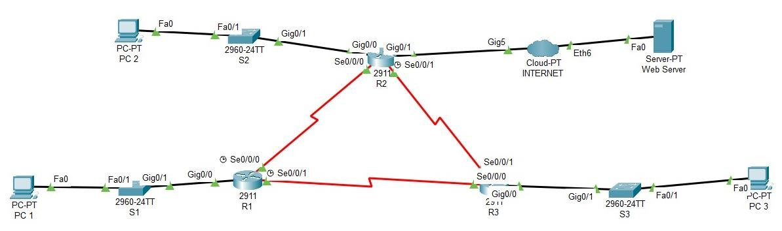

* 1. Hubungkan perangkat sesuai dengan topologi pada gambar menggunakan kabel:
* **Kabel straight-through**: Untuk menghubungkan PC ke switch.
* **Kabel Serial**: Untuk menghubungkan router satu dengan router lain pada port serial.
* **Kabel straight-through**: Untuk menghubungkan switch ke router atau perangkat lain.

1. Konfigurasi IP address pada PC seperti di bawah ini PC 1:

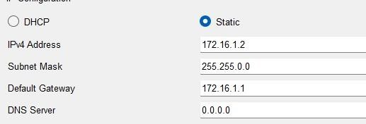

PC 2:

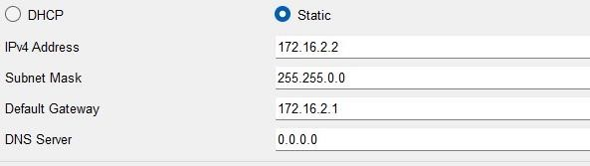

PC 3:

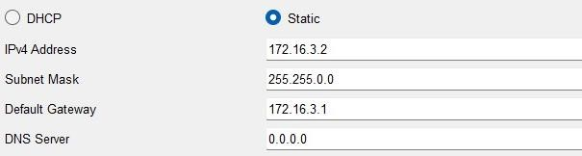

1. Konfigurasi IP address interface dan aktifkan routing pada router R1:

enable configure terminal interface Serial0/0/0

ip address 192.168.1.1 255.255.255.252 no shutdown exit

interface Serial0/0/1

ip address 192.168.3.1 255.255.255.252 no shutdown exit

Aktifkan routing:

ip route 192.168.2.0 255.255.255.252 192.168.1.6 ip route 192.168.3.0 255.255.255.252 192.168.3.2

R2:

enable configure terminal interface Serial0/0/0

ip address 192.168.1.6 255.255.255.252 no shutdown exit

interface Serial0/0/1

ip address 192.168.2.1 255.255.255.252 no shutdown exit

Aktifkan Routing:

ip route 192.168.1.0 255.255.255.252 192.168.1.1 ip route 192.168.3.0 255.255.255.252 192.168.2.2

R3:

enable configure terminal interface Serial0/0/0 ip address 192.168.3.2 255.255.255.252 no shutdown exit interface Serial0/0/1 ip address 192.168.2.2 255.255.255.252 no shutdown exit

Aktifkan Routing:

ip route 192.168.1.0 255.255.255.252 192.168.3.1

ip route 192.168.2.0 255.255.255.252 192.168.2.1

5. Lakukan pengujian dengan melakukan Ping dari PC ke PC

**II. Powerfull Protocol**